**Exersice 5**

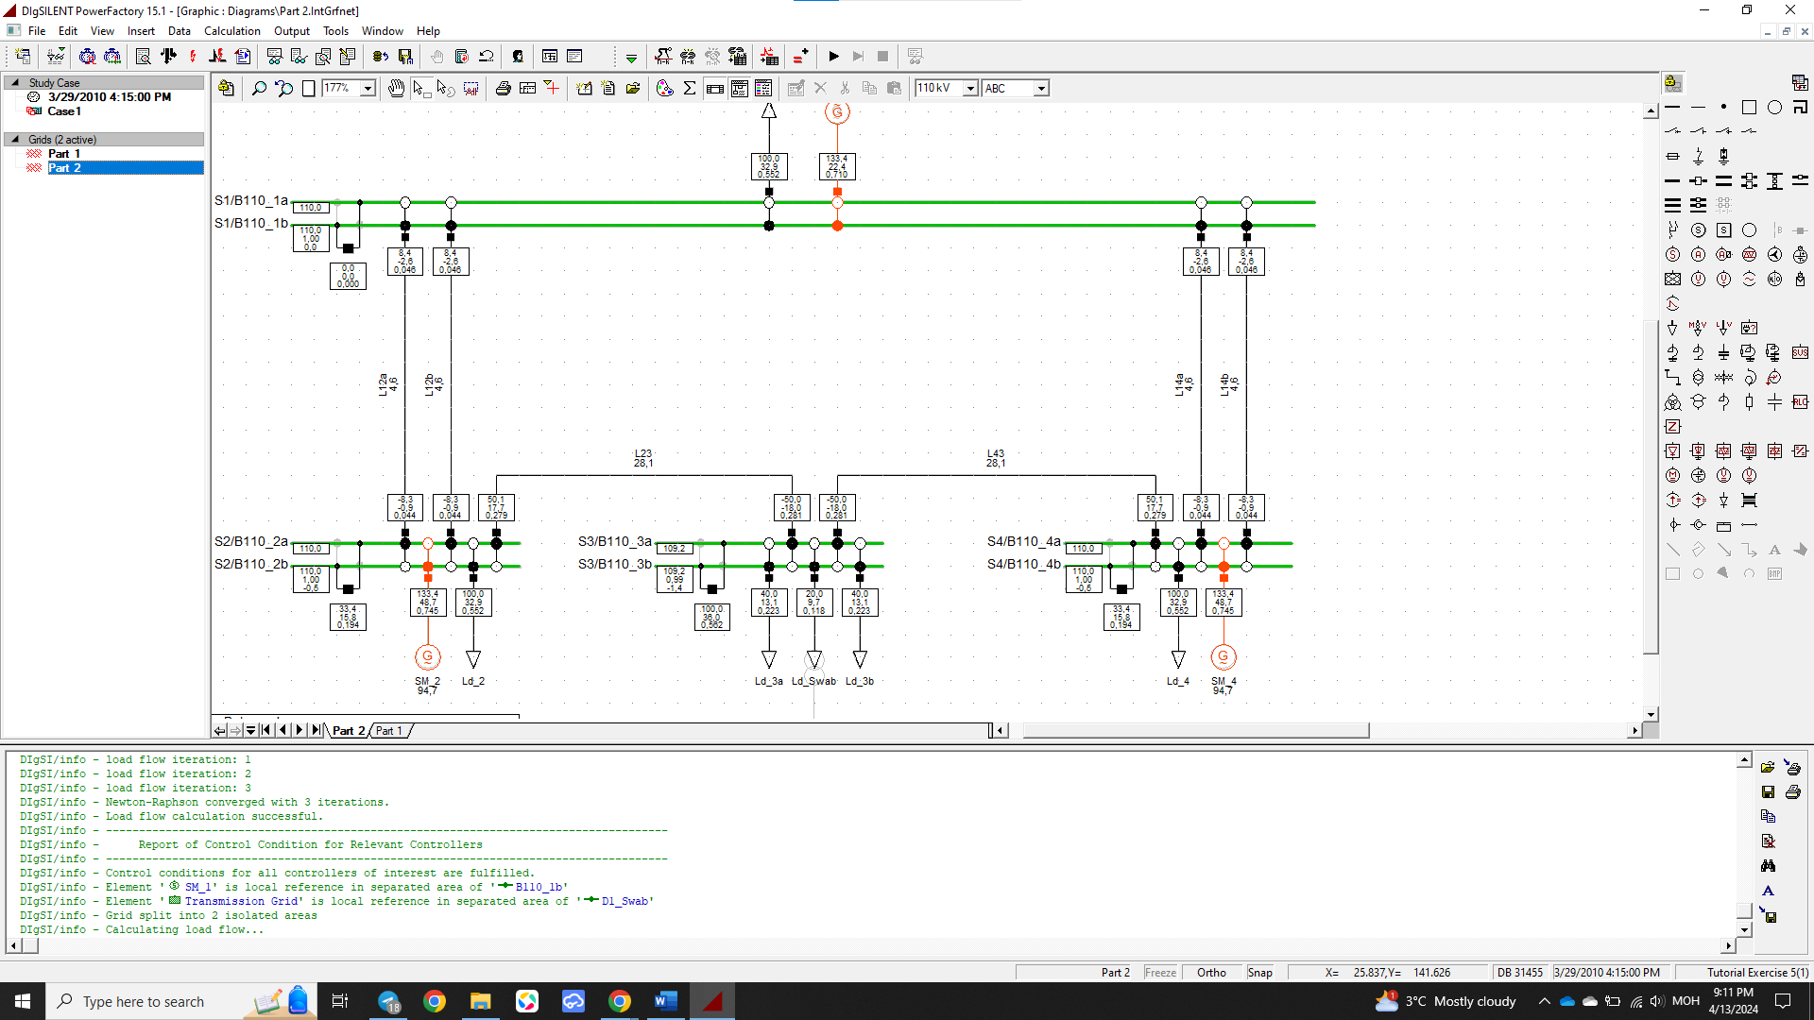Энэ дасгал ажлаар 2 системийг/part1=>part2/ холбосон. Part 1 -ийн externeal grid буюу системийг part 2 дахь станц гэж үзэн холбосон. Үүний тулд part1 дээр part2-г залгаж зурахгүйгээр jump to ашиглан холбосон.

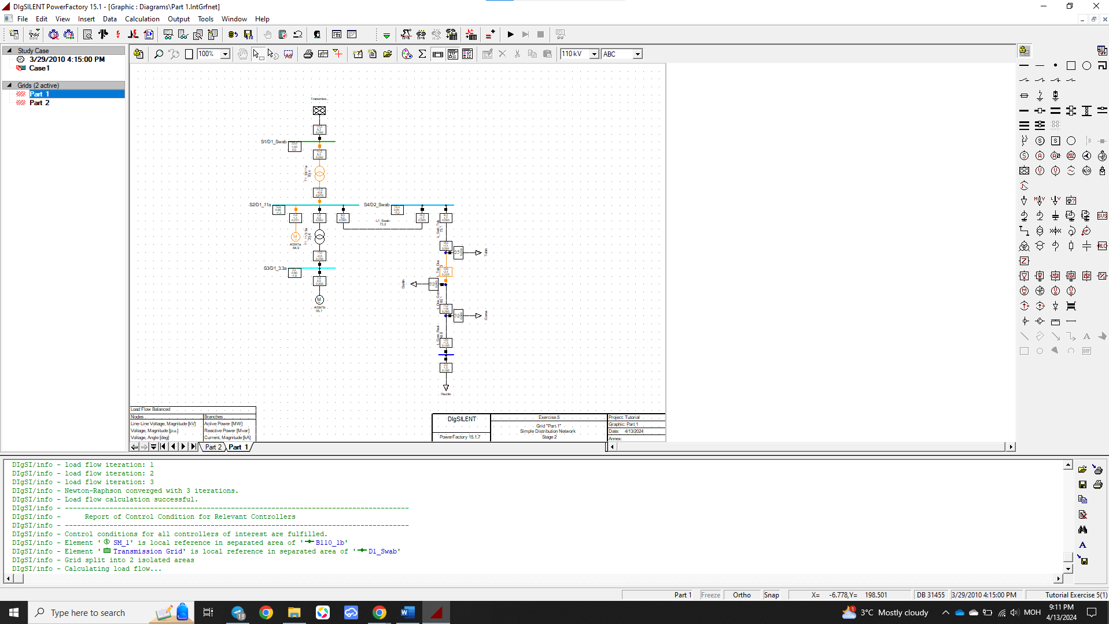

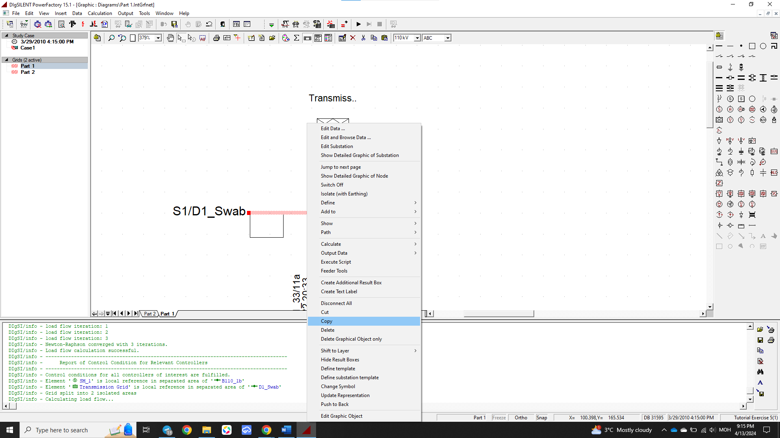Үүний тулд part1-н D1_Swab шинийг хуулж part2 дээр paste graphic only-гоор хувилан тавьсан.

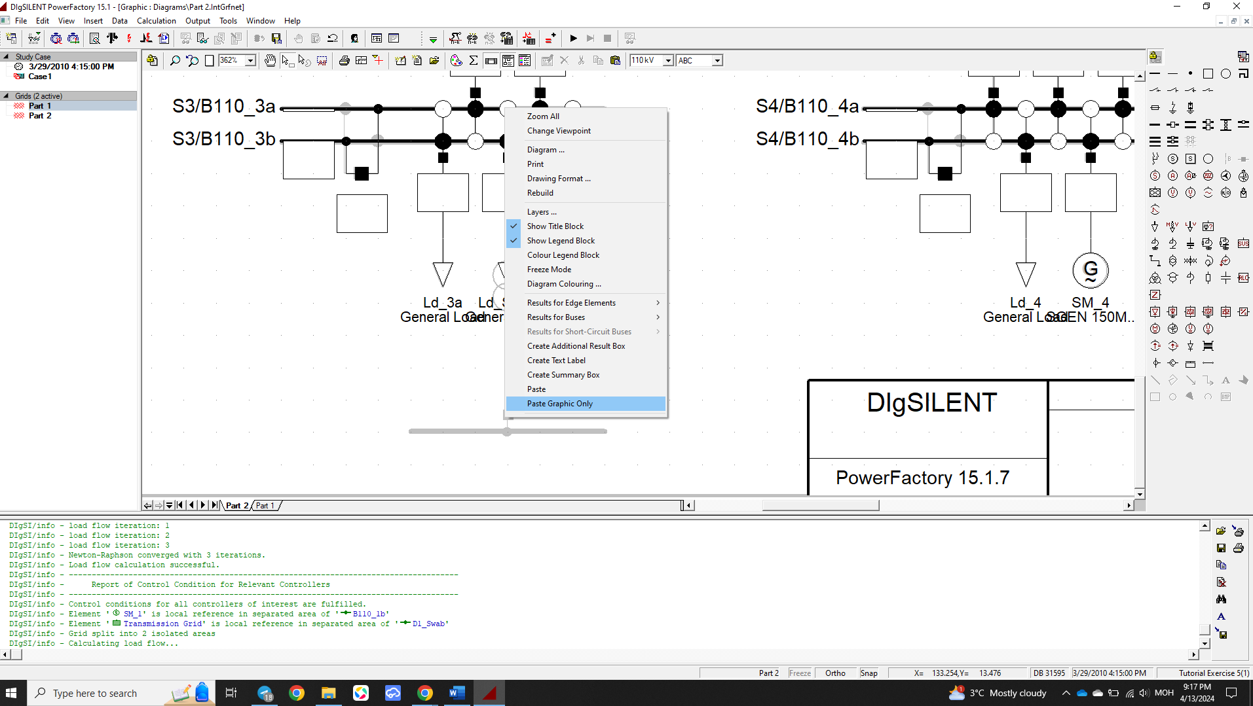

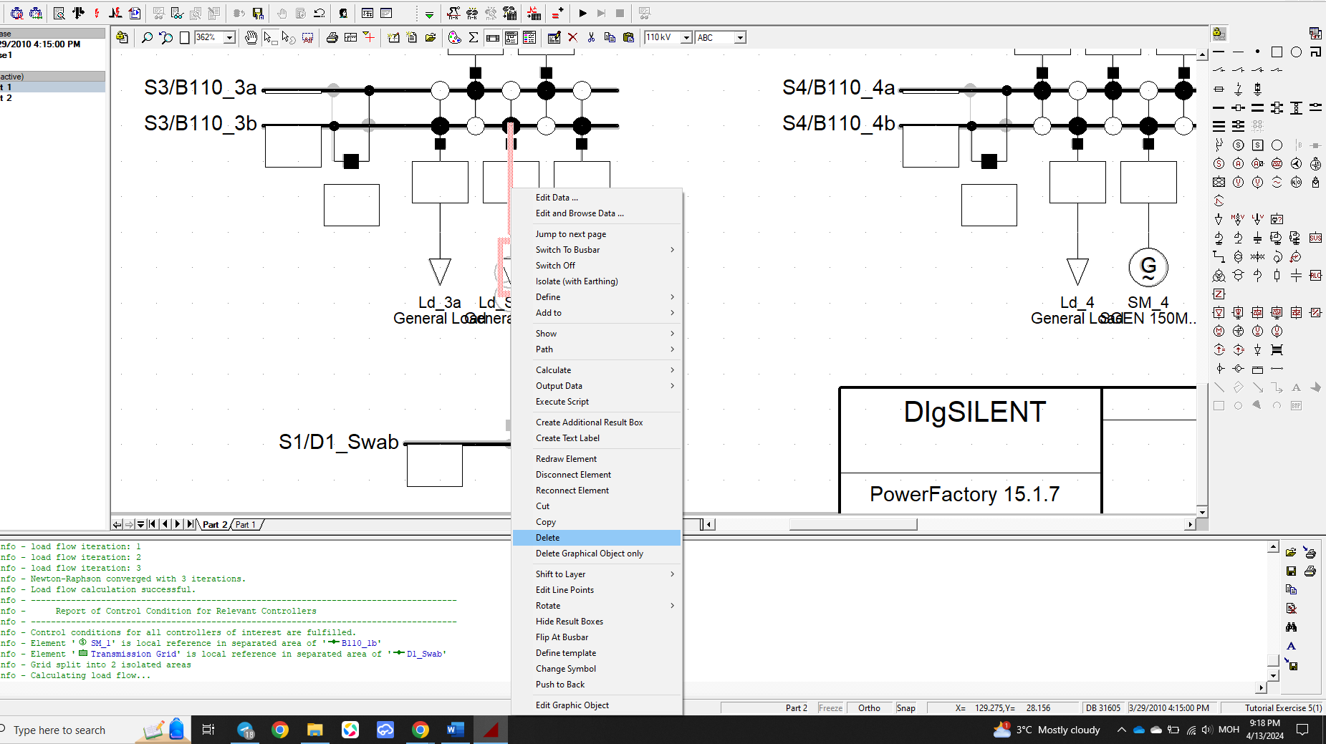Дараагаар нь part2 дээр ачаалал гэж үзсэн ачааллыг устган оронд нь 2 ороомогт трансформатороор дамжуулан D1_Swab-тай холбосон.

Мөн Part1 дээрх системийг устгасан.

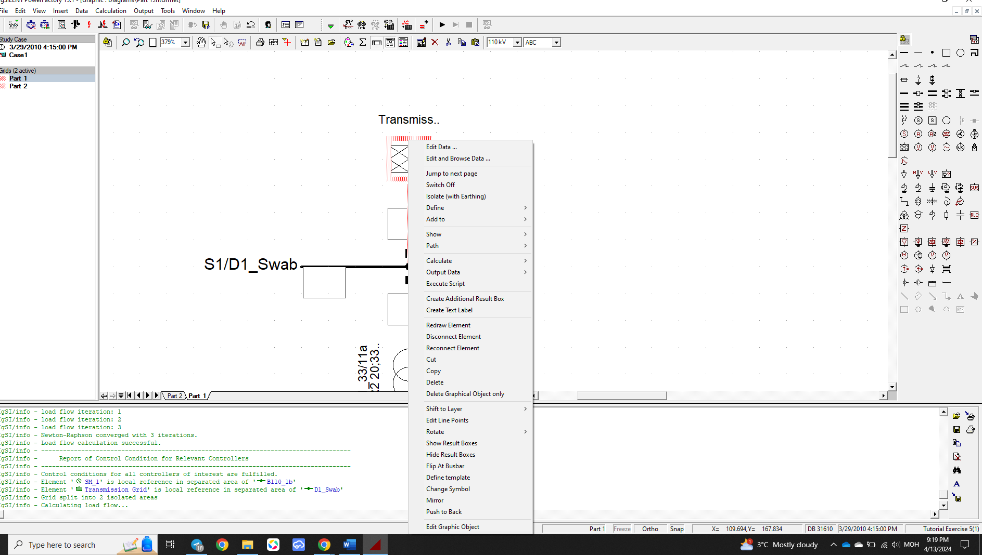

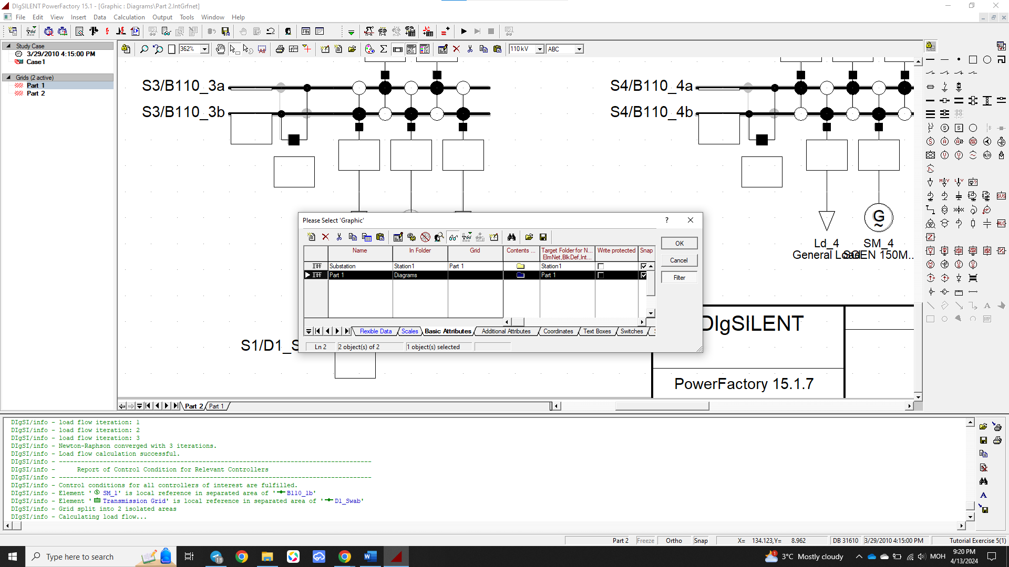үүний дараагаар part2 дээрх D1_Swab-г jump to Part1 хийсэн.

Мөн part1 дээрх D1_Swab-г jump to part2 хийсэн.

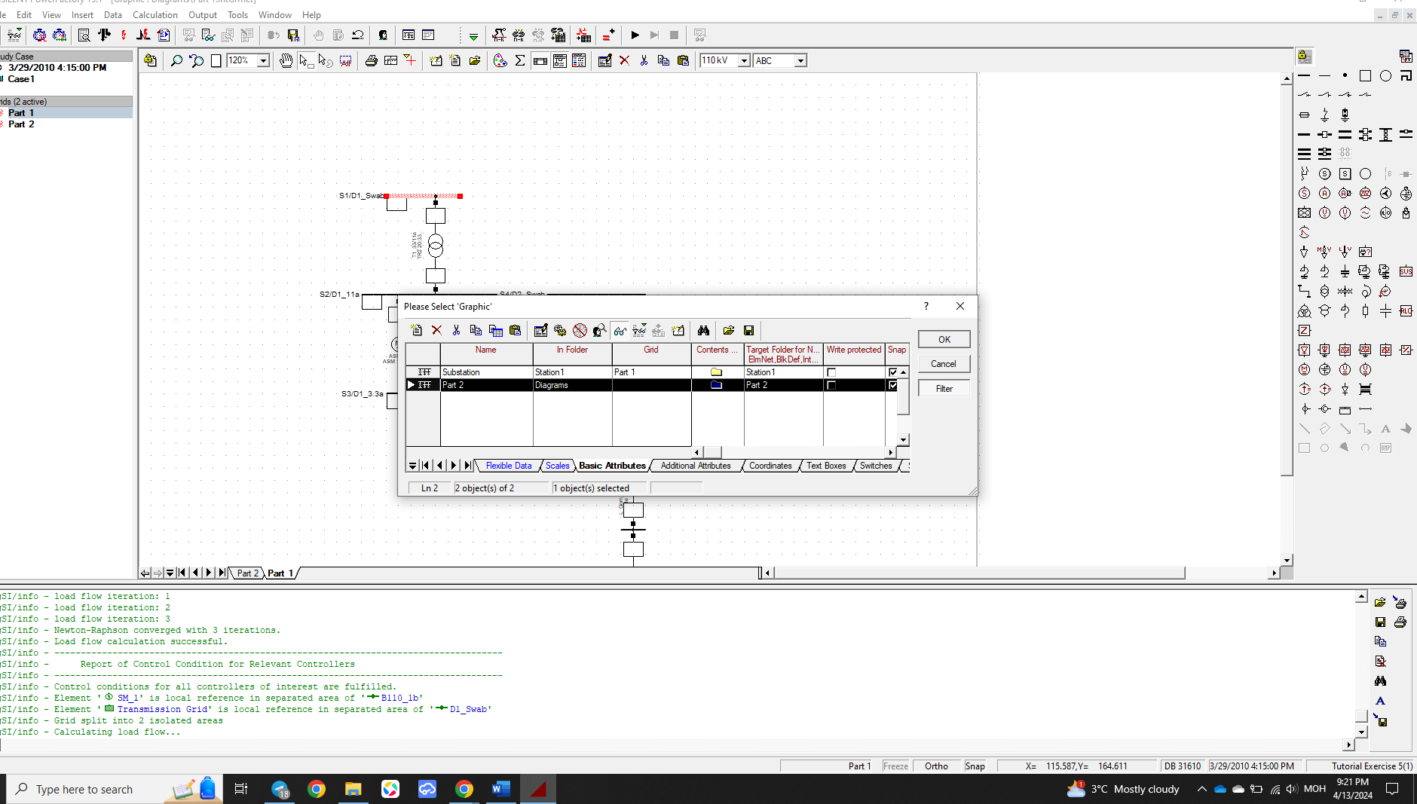

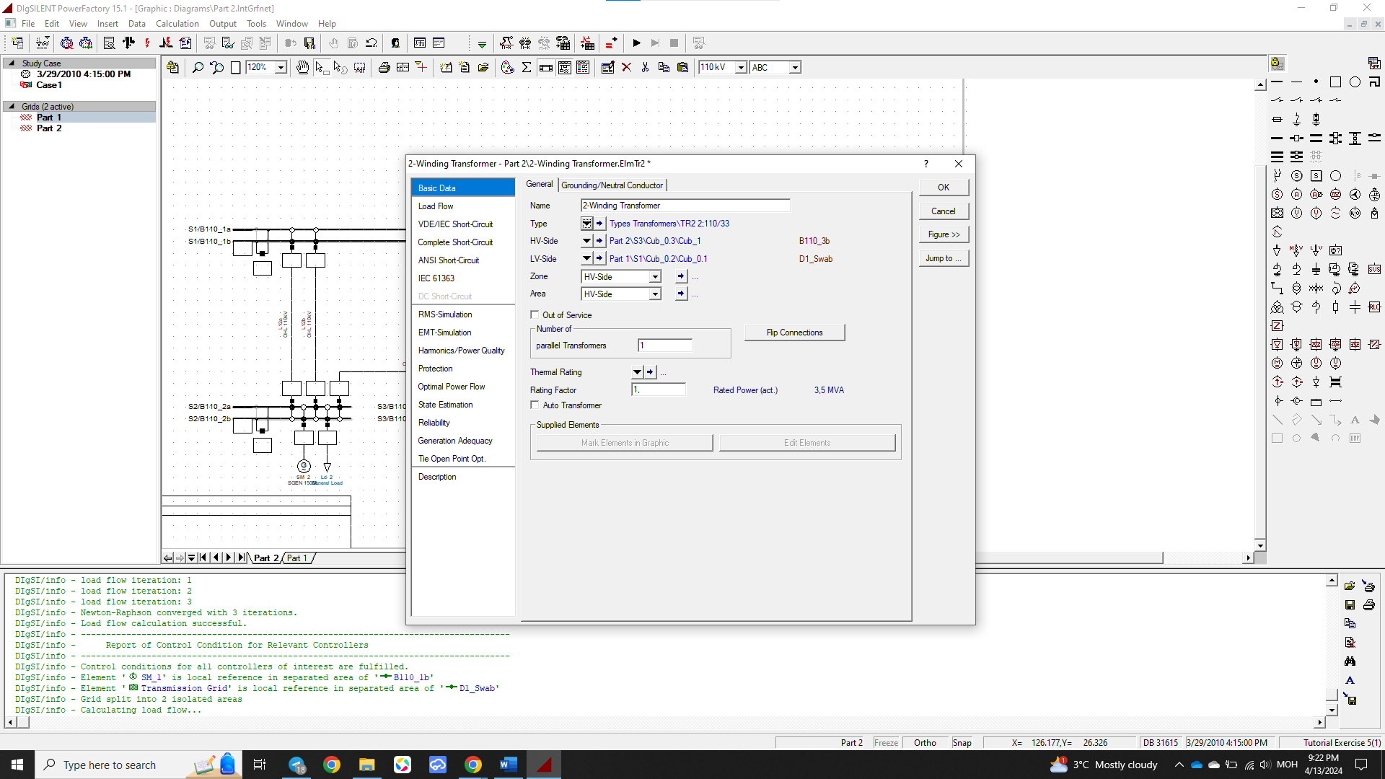Харин одоо 2ороомогт трансформаторын өгөгдлийг оруулсан.

Ийнхүү 2 системийг холбож дууслаа. Харин одоо холбогдсон эсэхийг чадлын урсгалын тооцоо хийж шалгая.

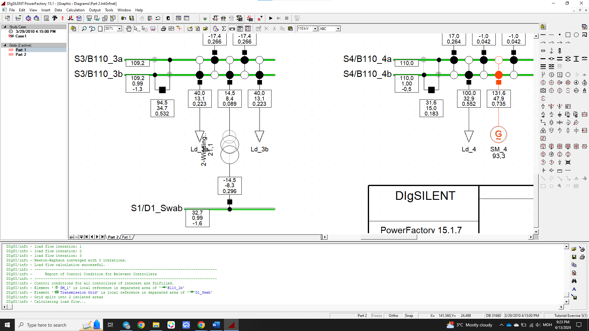

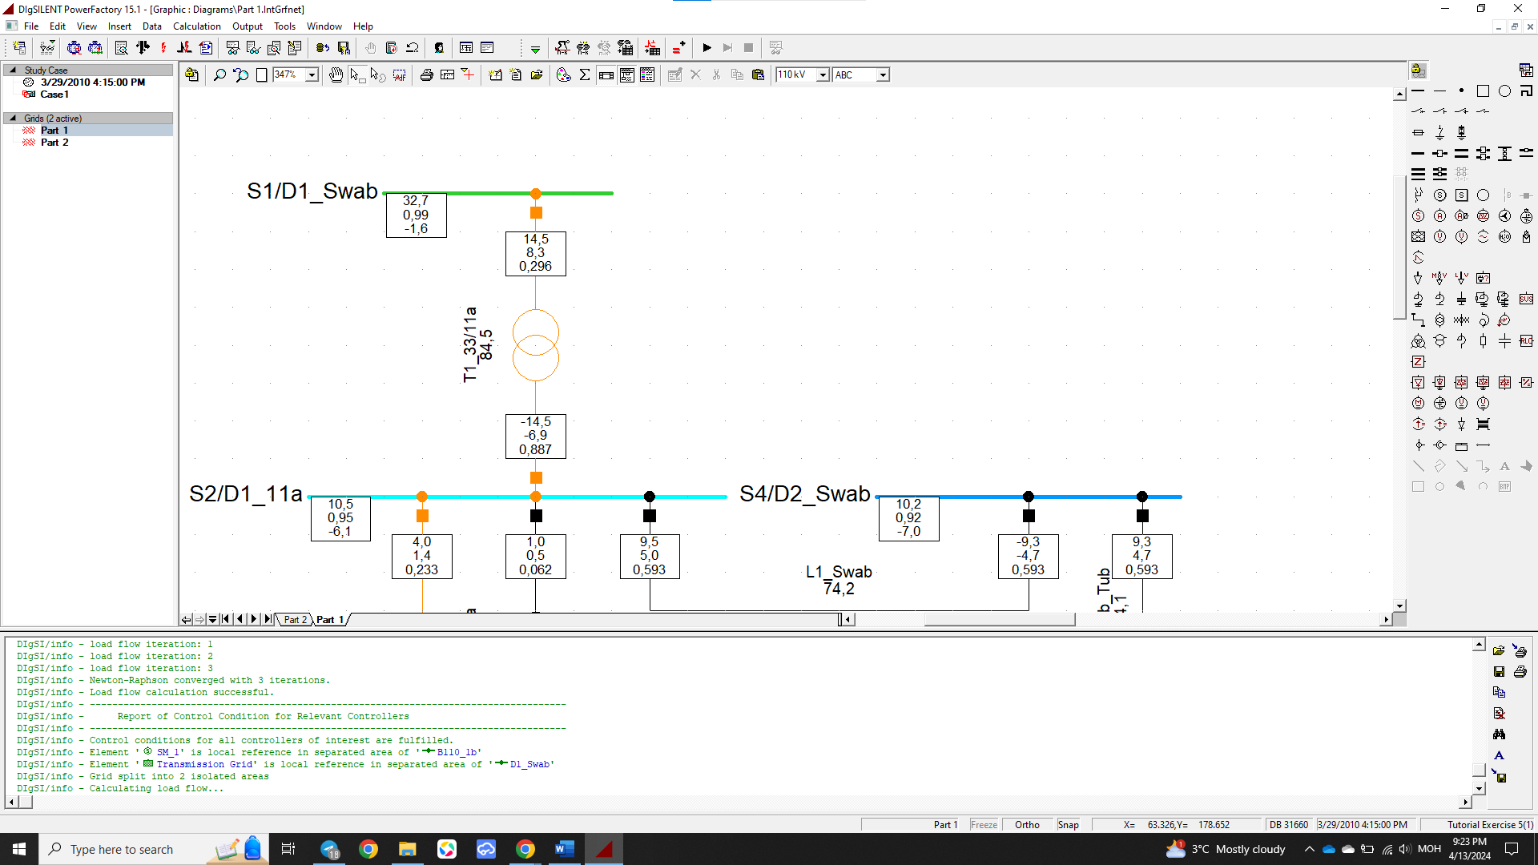

Тооцооноос харахад part1, part2 дээрх D1_Swab шиний параметрийн утгууд ижил байна. Иймд 2 систем холбогдсон нь батлагдлаа.

**Excersice 6**

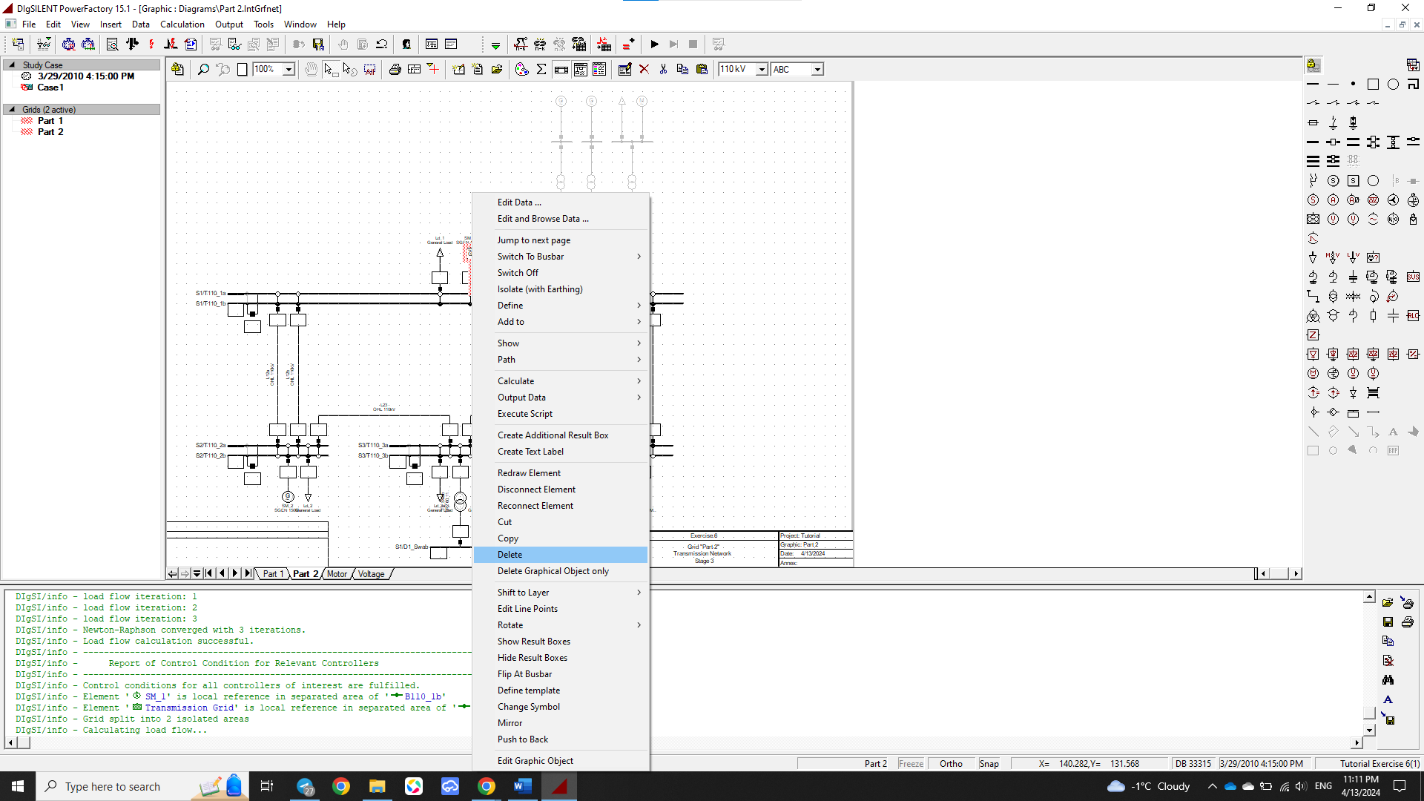Уг ажлаар мотор асалтыг судалсан. Үүний тулд powerplant1 гэж үзэж байсан генераторыг устгаж оронд нь 2 генератор , 1 асинхрон машин , 3 трансформатор бүхий станцыг загварчлан оруулсан.

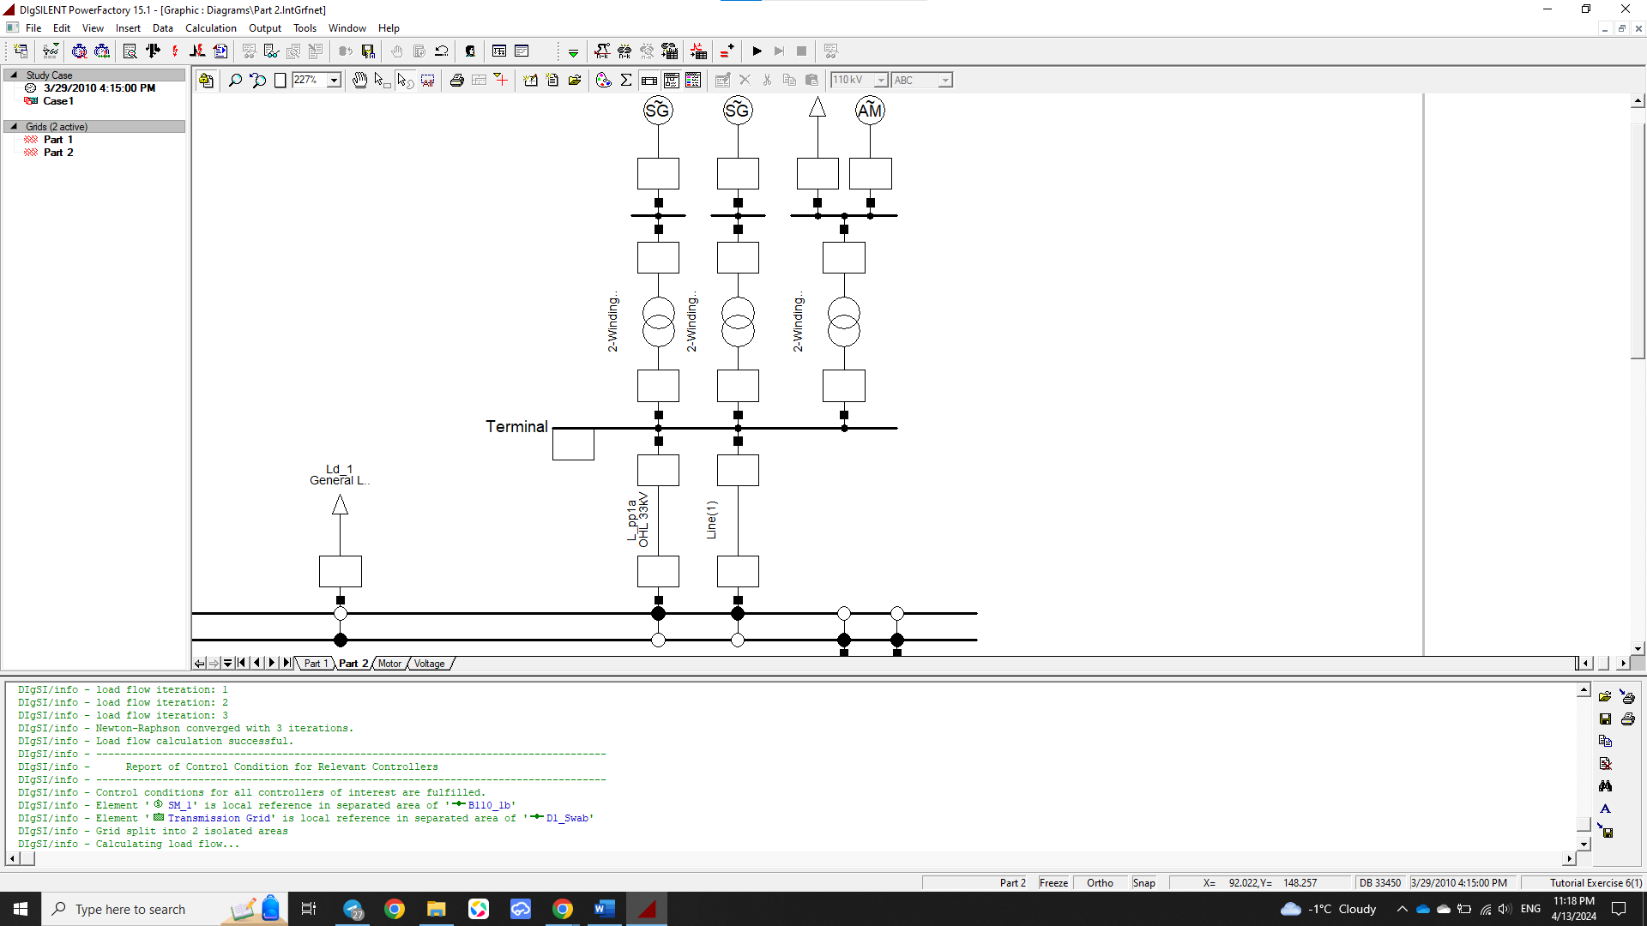

Станцын шин, шугам, трансформатор, генаратор, машин, ачаалалд өгөгдлийг дараах байдлаар оруулав.

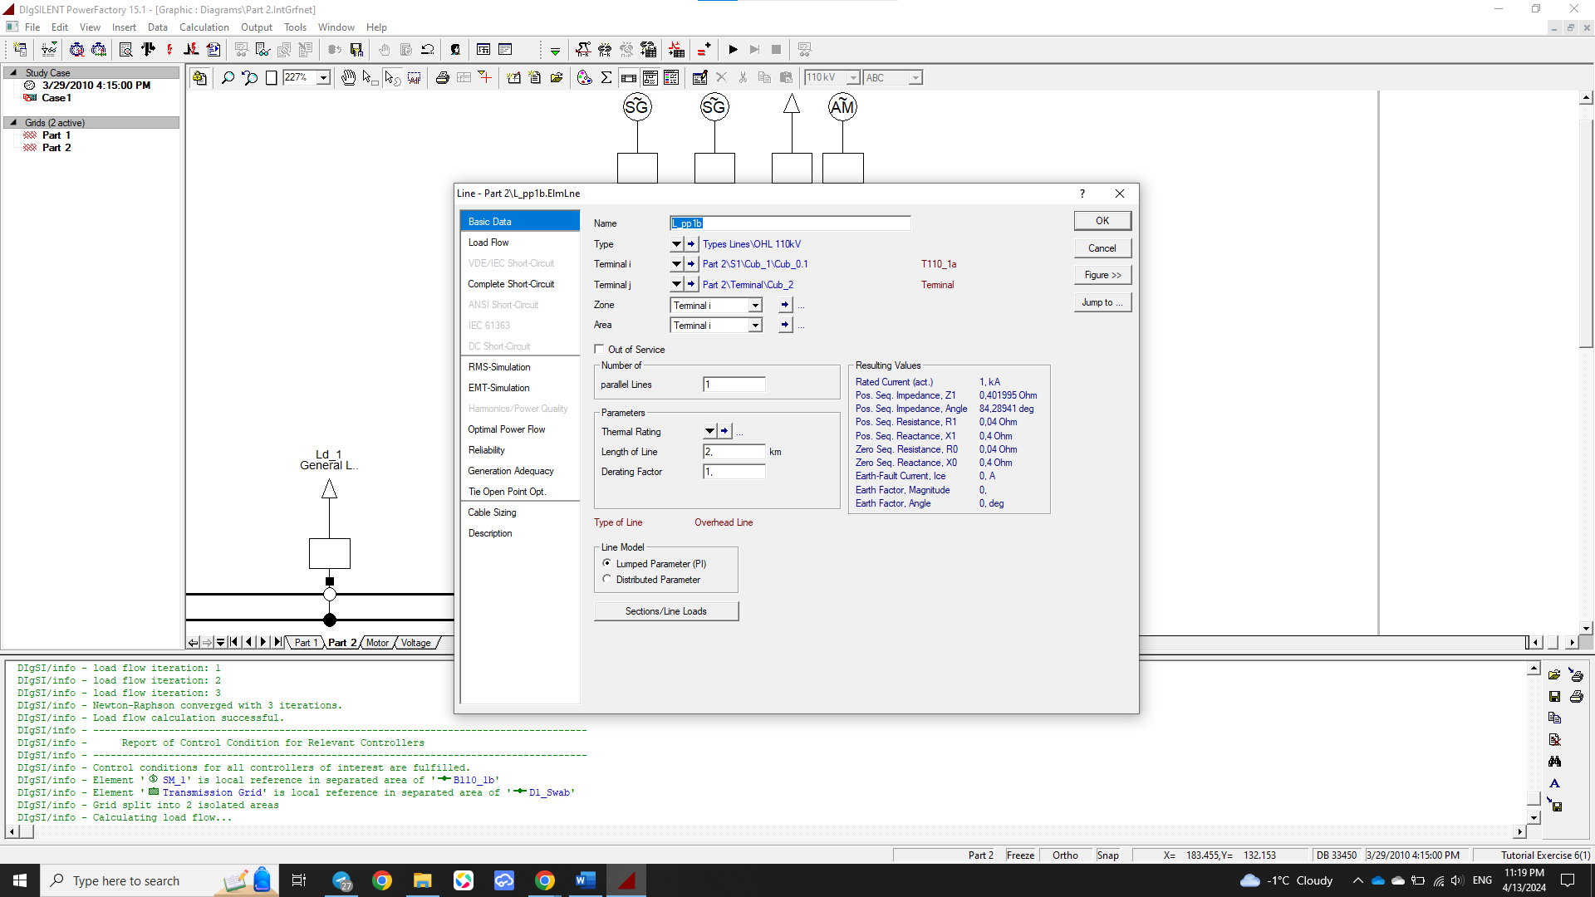

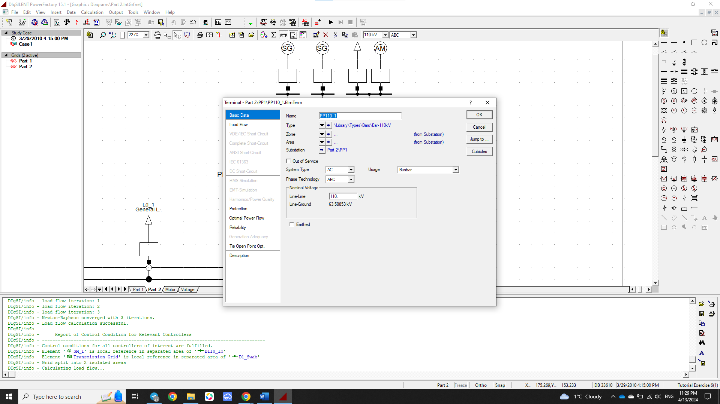

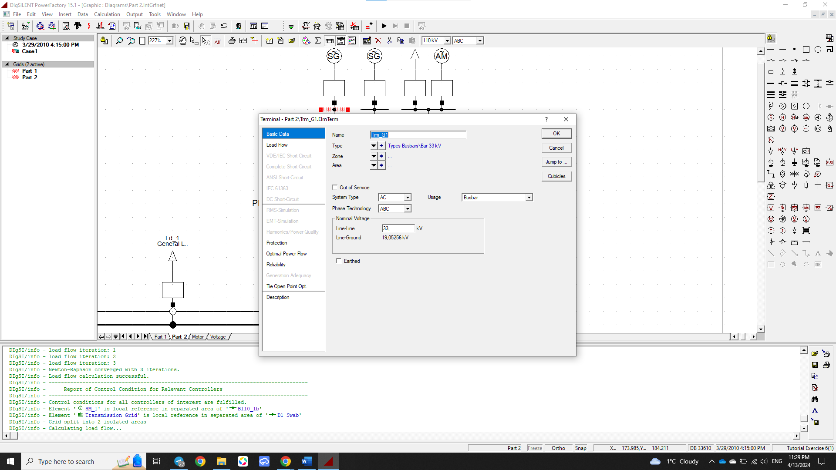

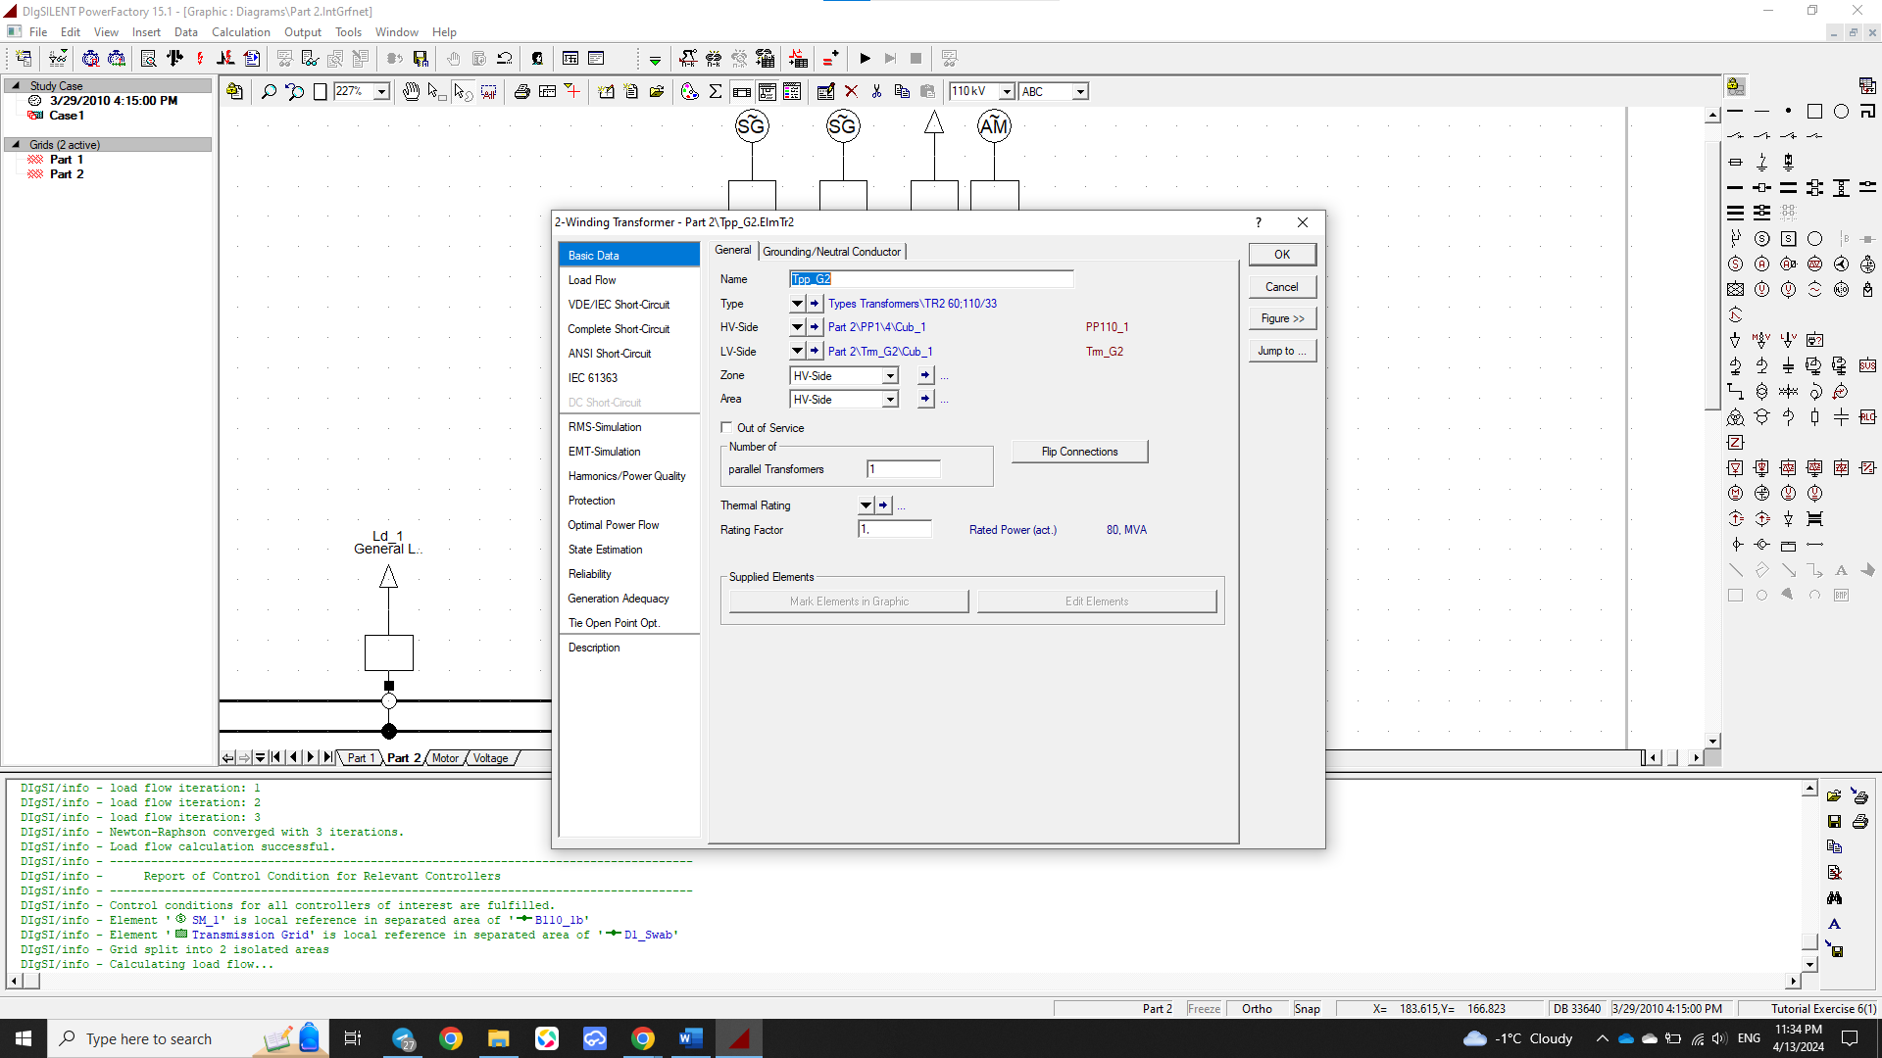

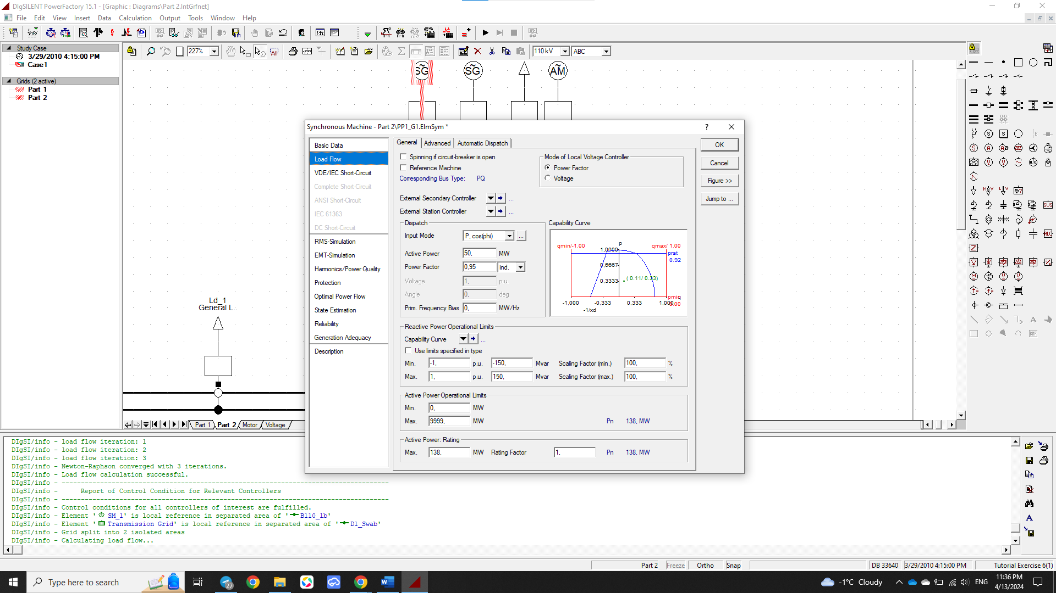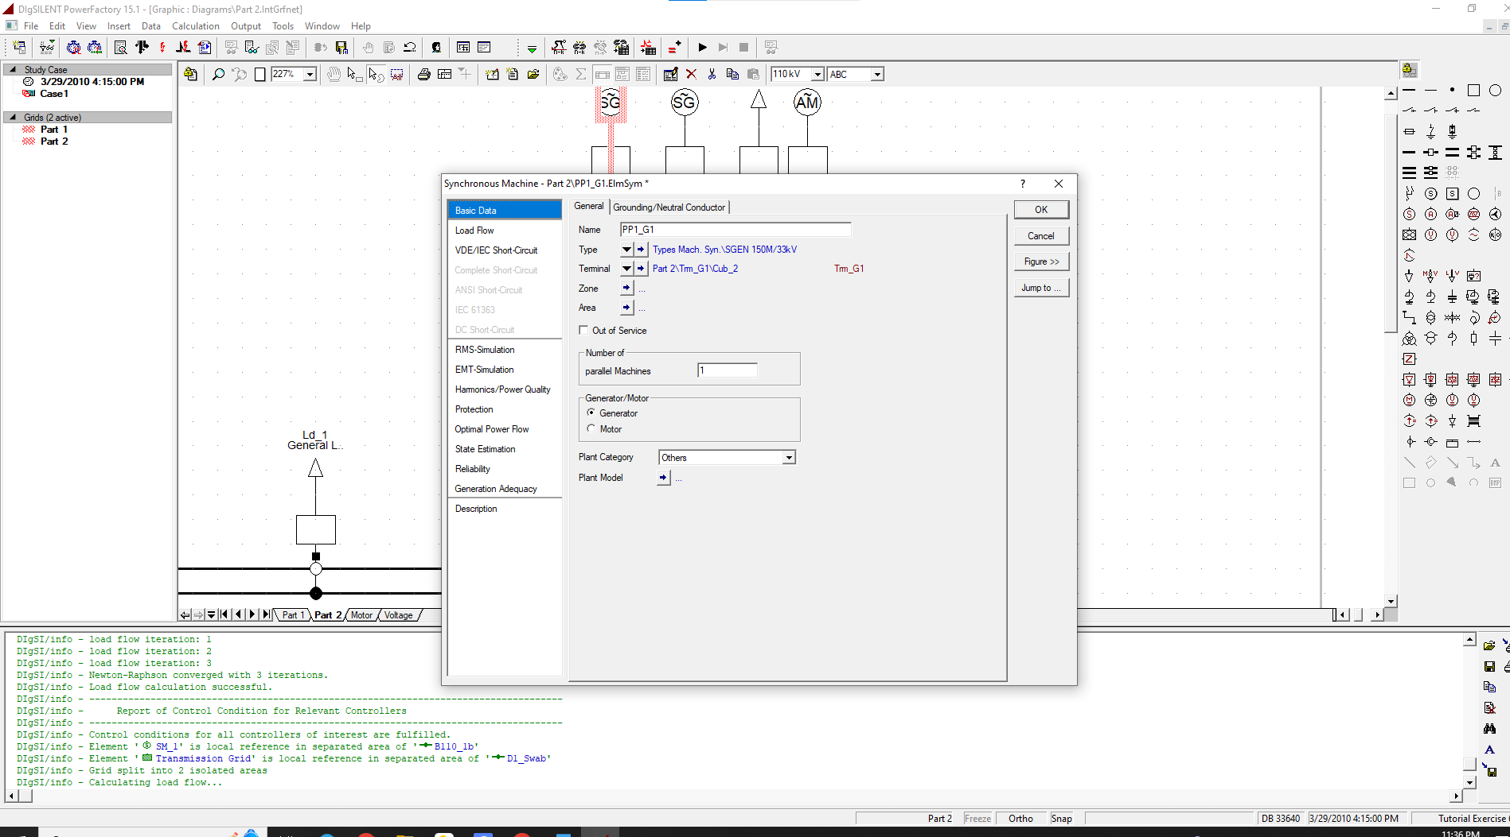

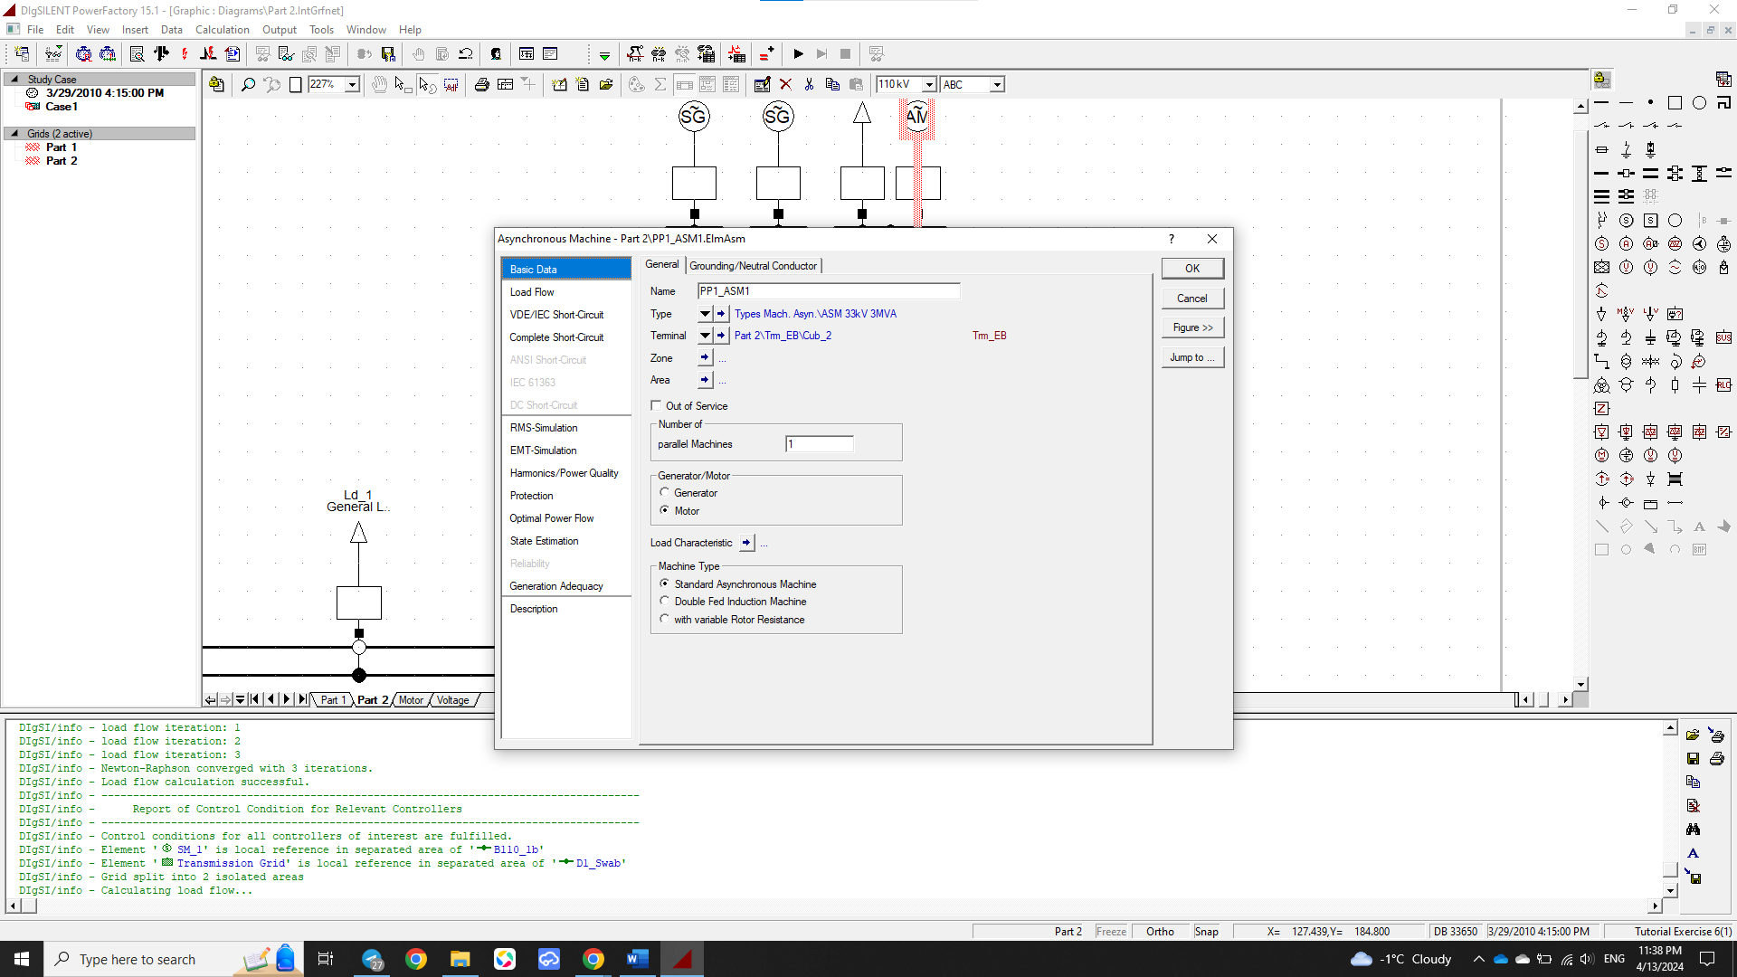

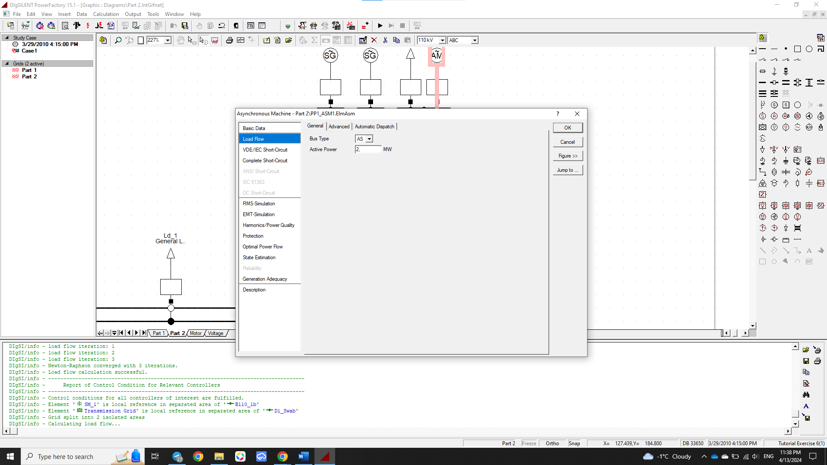

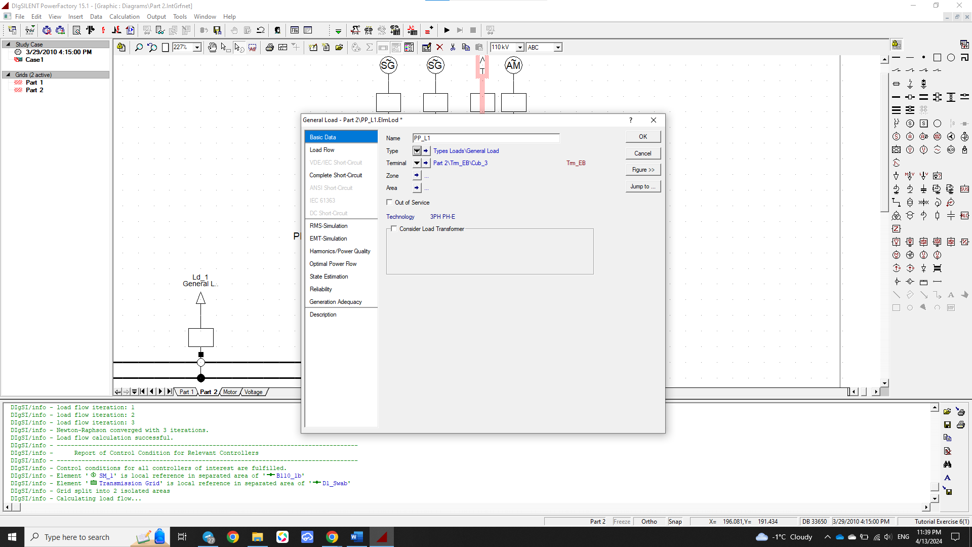

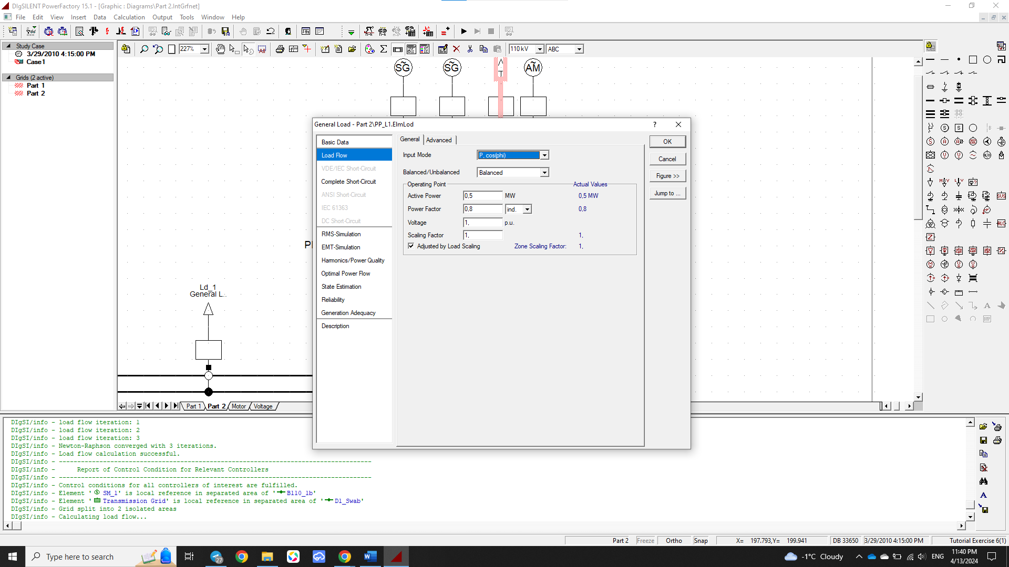

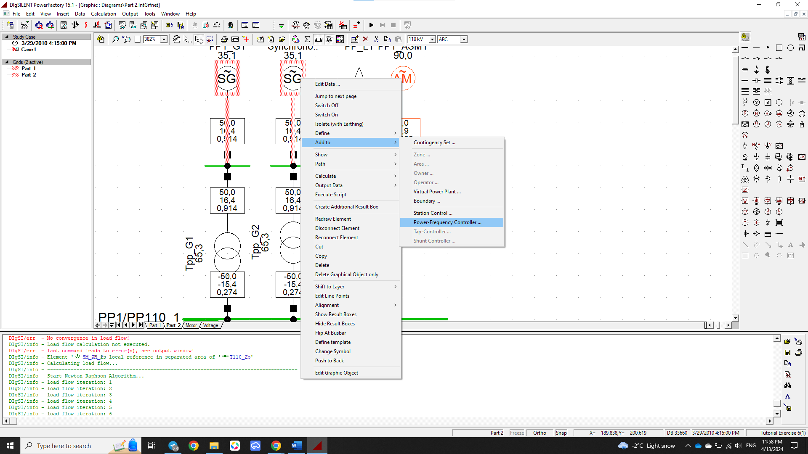шинээр нэмэгдсэн 2 генераторыг чадал давтамжийн тохируулж өгөв.

Генераторуудын 33,33,17,17%-ын хуваарилалттай үеийн чадлын урсгалын тооцоо 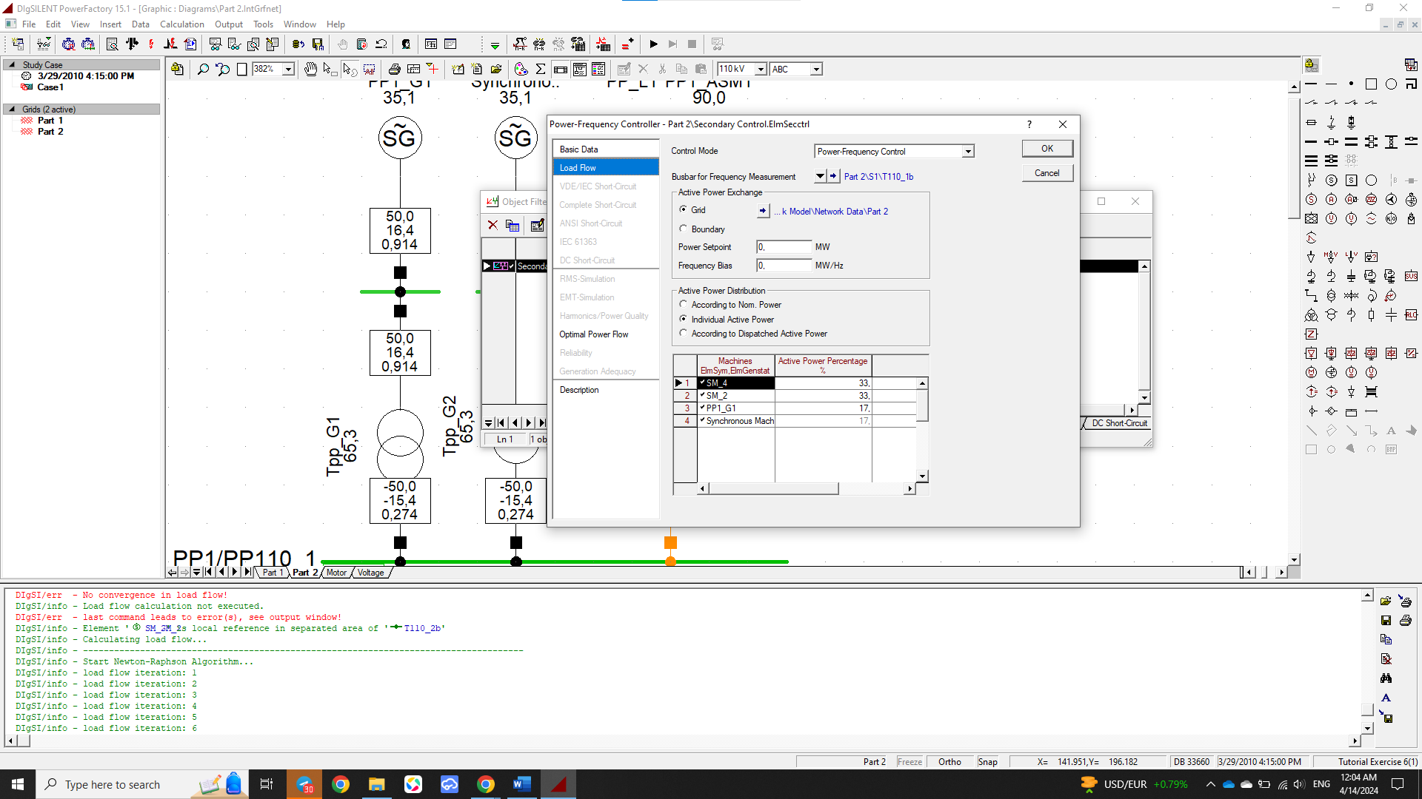хийв.

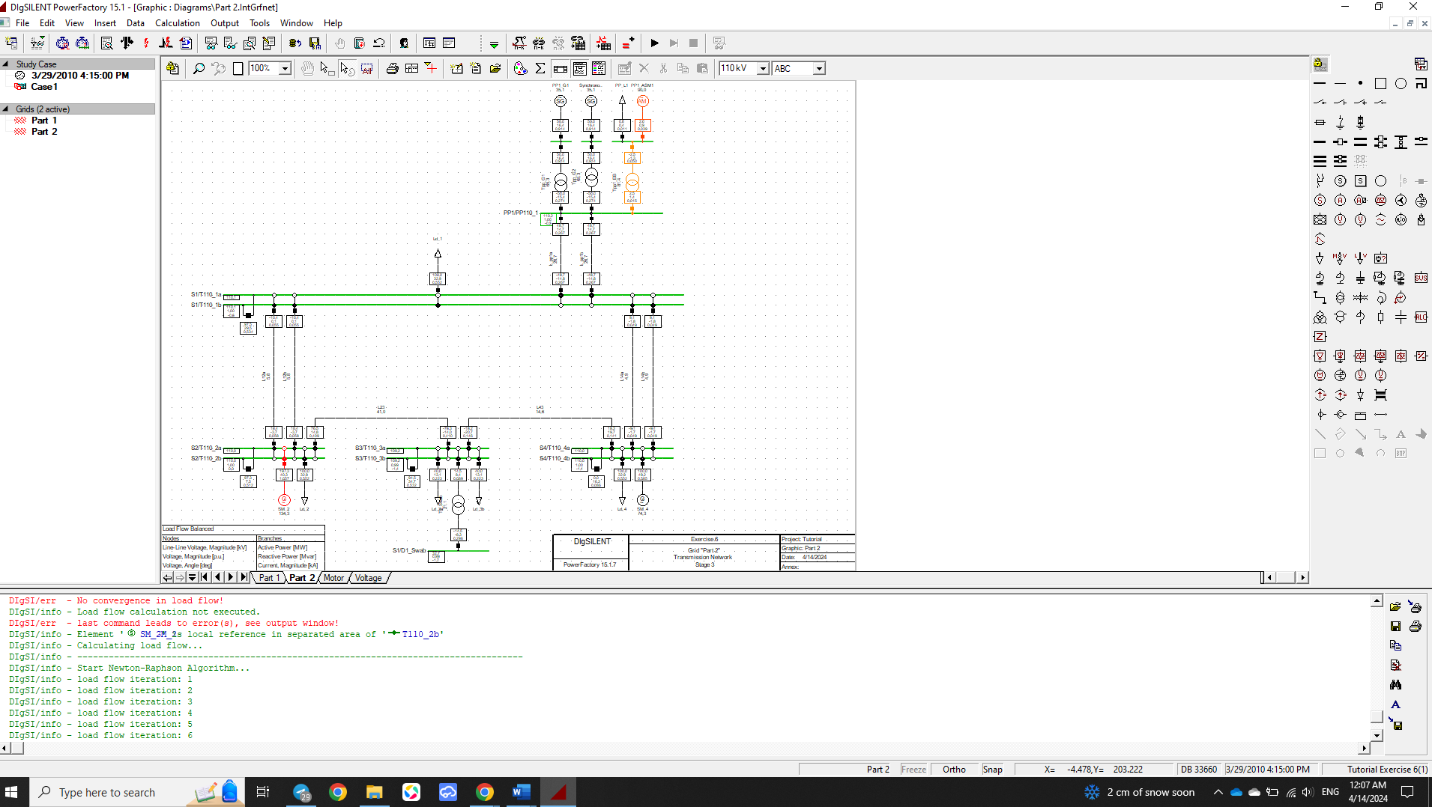

Асинхрон машины асаалтын тооцоог дараах байдлаар хийв.

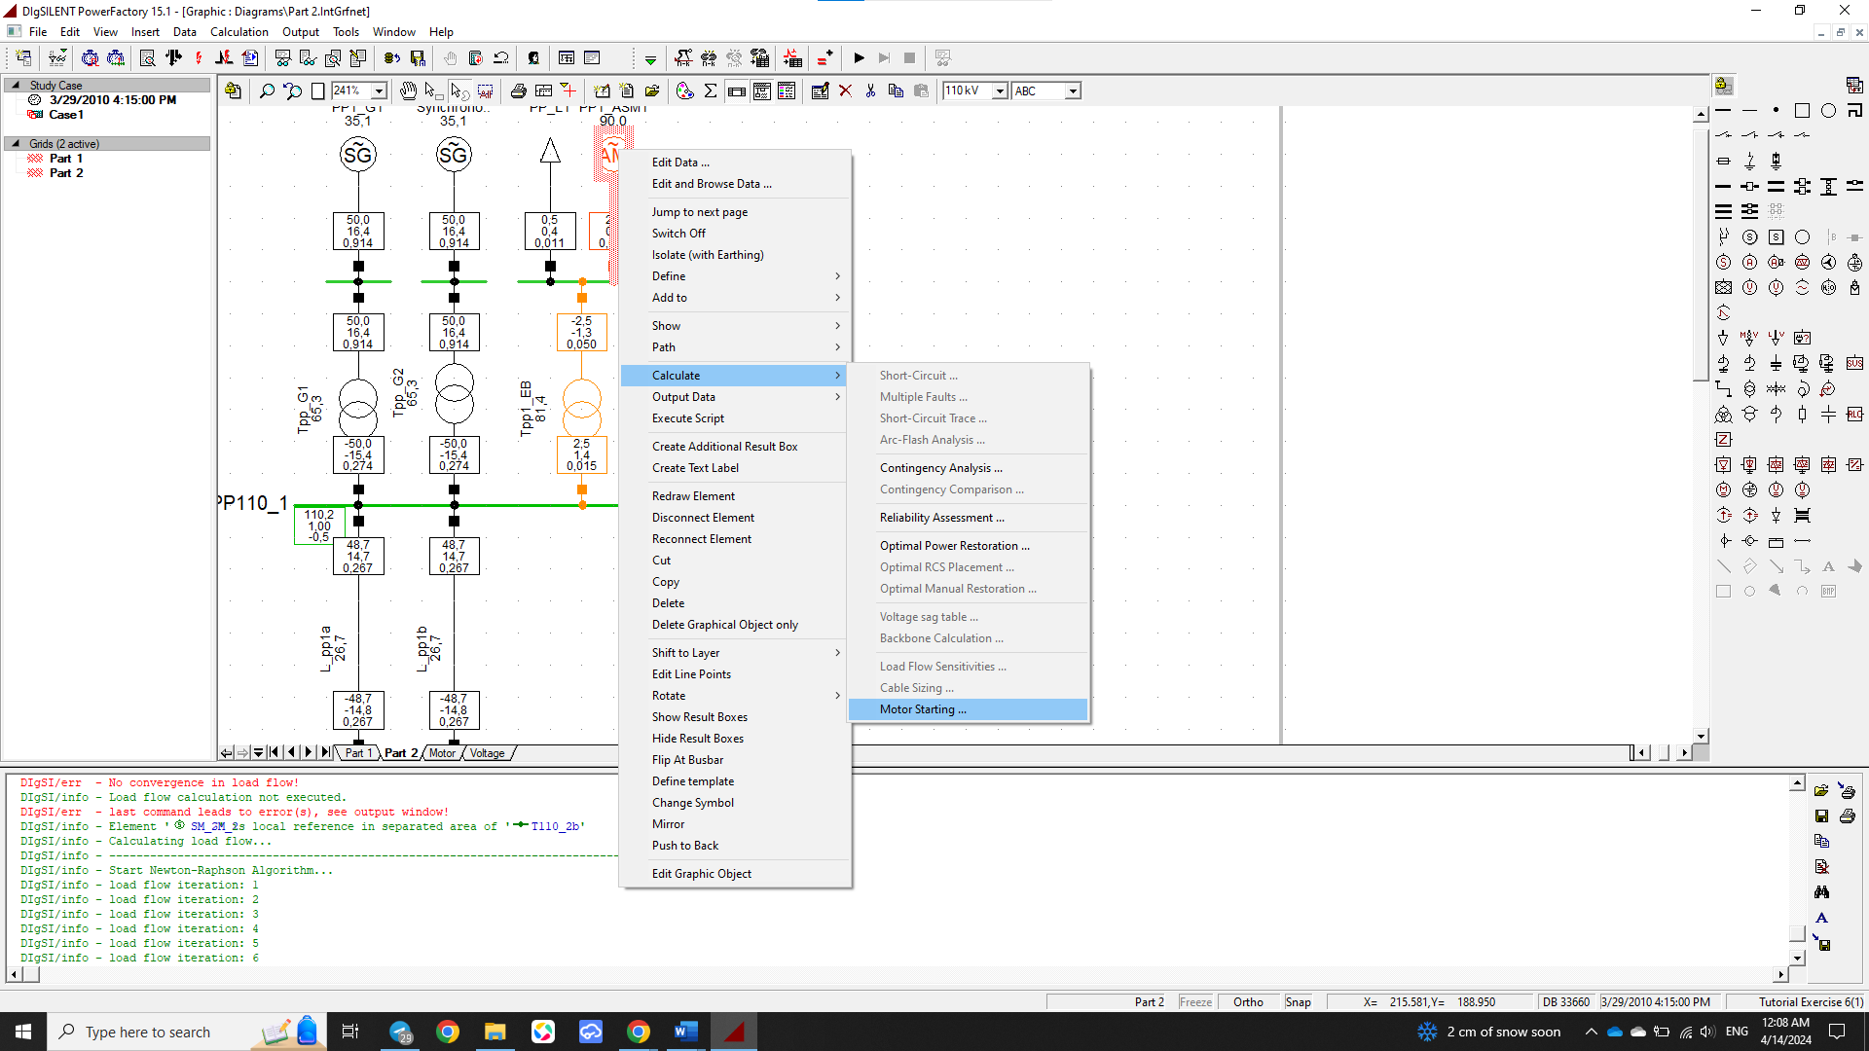

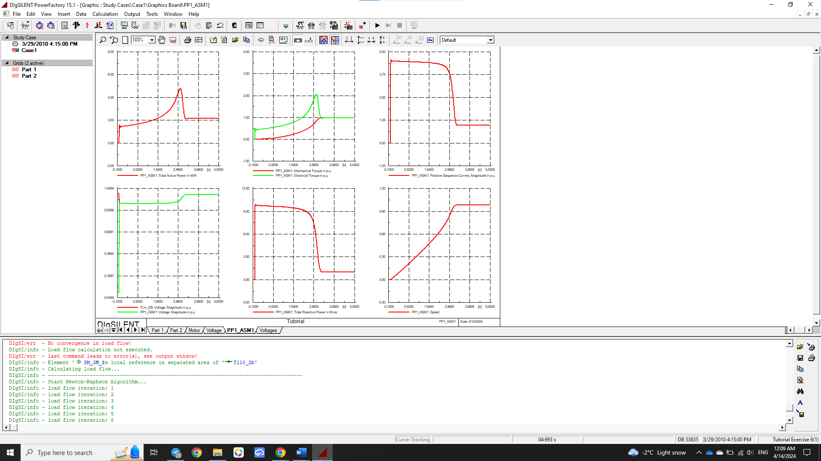Үр дүнг харвал мотор 3,3-н секундэд асаалт хийж бүрэн дуусаж байна.

Моторын асаалтын төхөөрөмжийг солин туршиж үзсэн./Mdm_3/

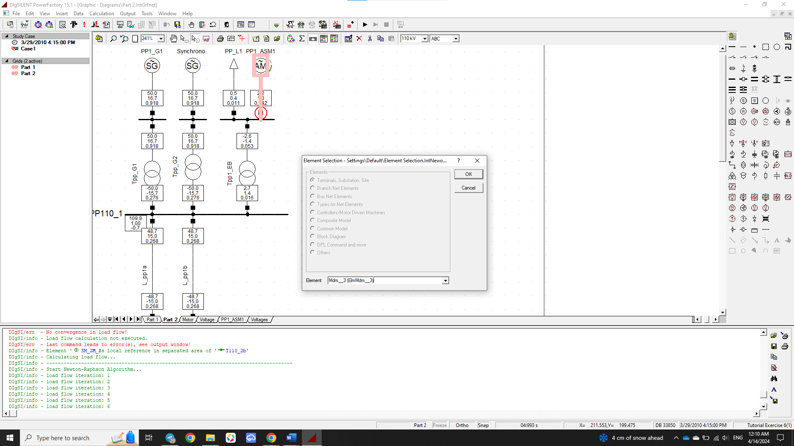

Rms simulation хэсэгт асаалтын үеийн муруйг зааж өгсөн.

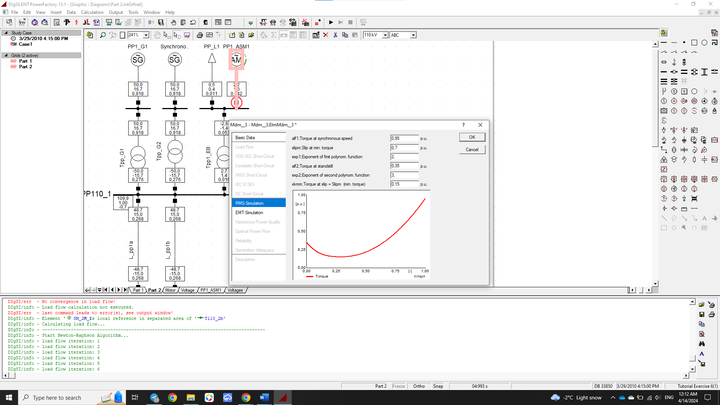

Үр дүн:

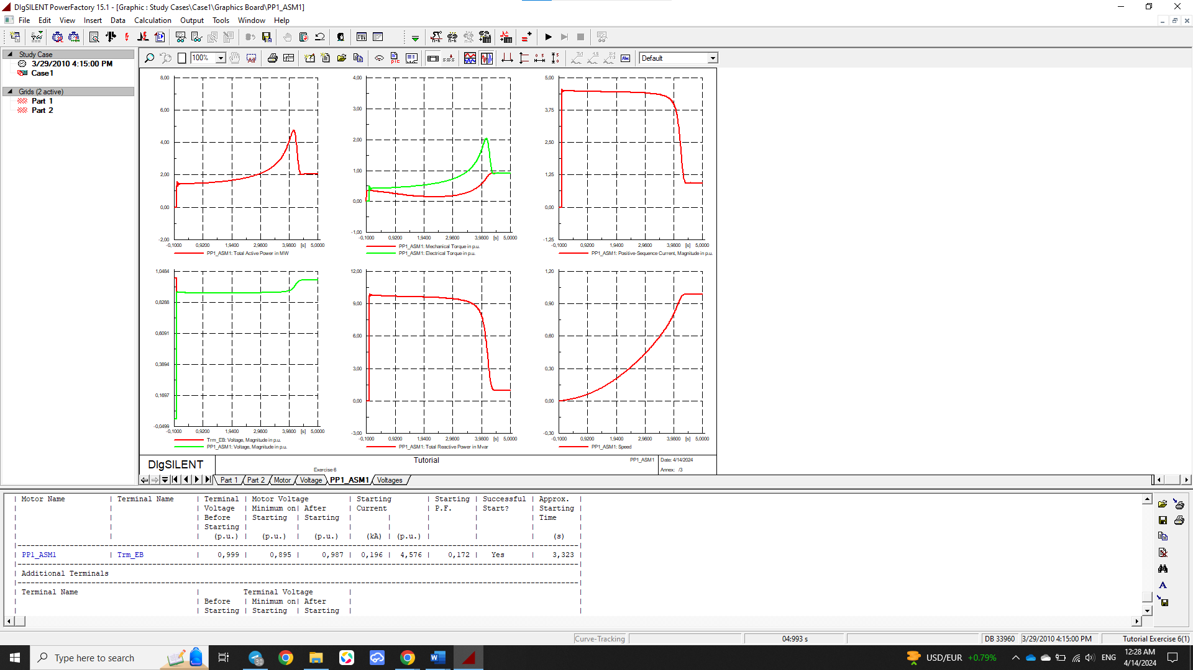

Эхний асаалт :

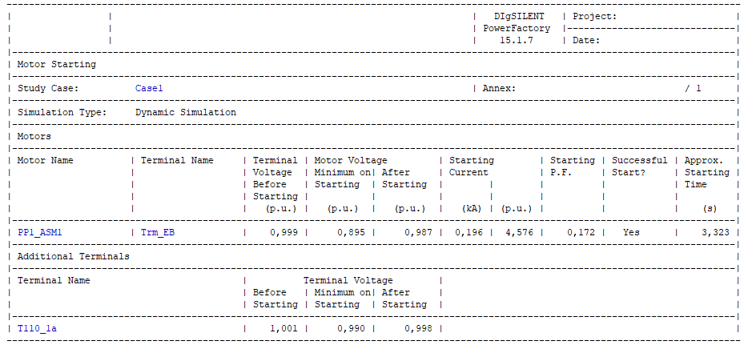

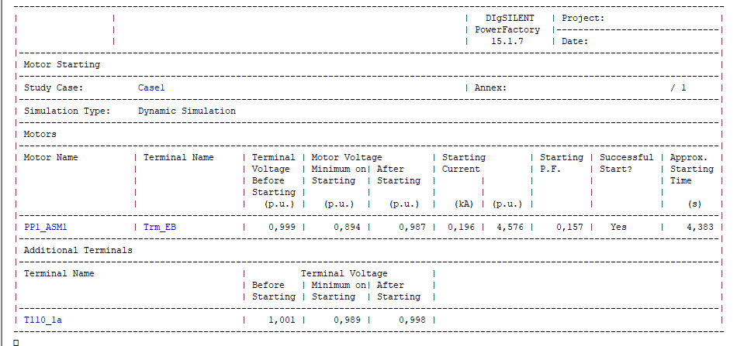Дараагийн асаалт:

Эндээс үзвэл эхний асаалт хоёрдох асаалтаас даруй 1с-ээр хурдан асааж байна.